**Universidad Nacional de Lomas De Zamora**

**Facultad de Ciencias Agrarias**



***Trabajo final de Grado***

Efecto del nivel de chinches (*Nezara viridula* y *Piezodorus guildinii*) durante el llenado de granos sobre los componentes numéricos del rendimiento de soja (*Glycine max*) en diferentes estratos del canopeo.

Melina Carro

Noviembre 2018

**Índice**

Índice de cuadros………………………………….………………………………………..….3

Índice de figuras……………………………………..……………………………………...….3

1. Resumen…………………………………………………………………………………..…5

2. Introducción

2.1. Soja en el sistema agrícola argentino………………………….......................6

2.2. Componentes del rendimiento de soja……………………………………….. 7

2.3. Chinches fitófagas pentatómidas de importancia en soja................................................................................................................................11

3. Objetivo e Hipótesis……………………………………………………………………….14

4. Materiales y Métodos

4.1. Genotipo y condiciones de cultivo…………………………………………….14

4.2. Tratamientos de chinches……………………………………………………...15

4.3. Variables analizadas……………………………………………………………16

4.4. Diseño experimental y análisis de los datos…………………………………16

5. Resultados

5.1. Efecto del nivel de plaga en los estratos del canopeo sobre el rendimiento por planta………………………………………………………………………………………17

5.2. Efecto del nivel de plaga en los estratos del canopeo sobre el número y peso de los granos por planta……………………………………………………………….18

5.3. Efecto del nivel de plaga en los estratos del canopeo sobre el porcentaje de semillas chicas y vanas…………………………………………………………………20

5.4. Efecto del nivel de plaga en los estratos del canopeo sobre la cantidad de vainas totales, vainas llenas y vacías por planta………………………………………….20

5.5. Efecto del nivel de plaga en los estratos del canopeo sobre el número de granos por vaina………………………………………………………………………………21

6. Discusión……………………………………………………………………………………23

7. Contraste de hipótesis…………………………………………………………………….27

8. Conclusión………………………………………………………………………………….27

9. Bibliografía………………………………………………………………………………….28

10. Difusión de resultados derivados de la tesis…………………………………………..30

11. Anexo estadístico………………………………………………………………………...31

**Índice de Cuadros**

**Cuadro 1**. Componentes numéricos del rendimiento de soja……………………………8

**Cuadro 2**. Niveles de acción según distintas especies de chinches en soja, diferentes estados fenológicos y espaciamientos entre hileras. Fuente: Iannone (2013)…………………………………………………………………………………………..13

**Cuadro 3**. Características del cultivar de soja DM 40R16. Fuente: www.donmario.com.......................................................................................................14

**Cuadro 4.** Efecto del nivel de chinches aplicadas desde R4.5 sobre el número de granos por planta y el peso de mil granos (P1000) de soja ubicado en el estrato inferior, medio y superior del canopeo. Letras diferentes dentro de cada columna indican diferencias significativas al 5% según el test de Tukey. Se muestra también el valor p de los factores………………………………………………………………………..19

**Cuadro 5**. Efecto del nivel de chinches aplicadas desde R4.5 sobre el porcentaje de semillas chicas y vanas ubicadas en el estrato inferior, medio y superior del canopeo de soja. Letras diferentes dentro de cada columna indican diferencias significativas al 5% según el test de Tukey. Se muestra también el valor p de los factores …………..20

**Cuadro 6.** Efecto del nivel de chinches aplicadas desde R4.5 sobre vainas totales por planta, vainas llenas por planta y vainas vacías por planta de soja ubicado en el estrato inferior, medio y superior del canopeo. Letras diferentes dentro de cada columna indican diferencias significativas al 5% según el test de Tukey. Se muestra también el valor p de los factores………………………………………………………….21

**Cuadro 7**. Efecto del nivel de chinches aplicadas desde R4.5 sobre el número de granos por vaina de soja ubicado en el estrato inferior, medio y superior del canopeo. Letras diferentes dentro de cada columna indican diferencias significativas al 5% según el test de Tukey. Se muestra también el valor p de los factores………………………………………………………………………………………22

**Cuadro 8.** Comparación entre los efectos esperados y observados sobre el rendimiento en grano de acuerdo al nivel de plaga aplicado (70/30 de Piezodorus/Nezara) en los tratamientos de esta tesis y los umbrales de daño económico (UDE) para soja a 0,52 m entre hileras en el estadio R5 (comienzo de llenado de granos) publicados por Iannone (2013)……………………………………..23

**Cuadro 9.** Distribución del daño provocado por el complejo de chinches, en los distintos estratos del canopeo, en el tratamiento sin control (SC, 3,8 chinches/m2). Valores seguidos por la misma letra no difieren significativamente (Duncan, p<0,05). Tomado de la Tabla 3 de Gamundi y Sosa (2007)………………………………………………………………………………………….26

**Índice de Figuras**

**Figura 1**. Evolución del área sembrada y la producción nacional de soja……………6

**Figura 2**. Esquema del ciclo de cultivo de soja indicando los estadios de desarrollo (según la escala fenológica de Fehr y Caviness, 1977) y la dinámica de aparición de hojas, vainas y granos. Fuente: A. Kantolic (2014) ………………………………………7

**Figura 3**. Cambios relativos (al control sin estrés) en el número y peso de granos de soja frente a tratamientos de sombreo durante diferentes etapas fenológicas del cultivo. Fuente: Satorre et al (2012) ……………………………………………………….9

**Figura 4**. Relación entre el número de granos por planta y la tasa de crecimiento durante el periodo R1-R5 en dos genotipos de soja (en rojo y azul) en Zavalla, Santa Fe, Argentina. Fuente: Masino et al (2018) ……………………………………………….9

**Figura 5**. Variación en el número de vainas (eje x) a lo largo de las posiciones de los nudos del tallo principal (eje y) en cultivares de soja en Manfredi, provincia de Córdoba, Argentina. Fuente: Carrera y col. (2017)………………………………………10

**Figura 6**. Variación en el peso promedio del grano a lo largo de las posiciones de los nudos del tallo principal en 4 cultivares de soja en el norte de la provincia de Buenos Aires, Argentina. Fuente: Enrico y col. (2010)……………………………………………..10

**Figura 7**. Pentátomidos de mayor impacto sobre la producción sojera de Argentina………………………………………………………………………………………11

**Figura 8**. Vista general del ensayo con detalle de las jaulas entomológicas……….15

**Figura 9**. Efecto del nivel de chinches aplicadas desde R4.5 sobre el rendimiento en grano ubicado en el estrato inferior, medio y superior del canopeo de soja. Letras diferentes indican diferencias significativas al 5% según el test de Tukey. Se muestran los valores p del ANOVA para el efecto del Tratamiento de plaga, el Estrato y su interacción…………………………………………………………………………………….18

**Figura 10**.Relación entre el rendimiento por planta y el número de granos por planta o el peso de mil granos (P1000) en estratos de canopeo de soja sometidos a diferentes niveles de plaga………………………………………………………………………………19

**Figura 11.** Relación entre el rendimiento por planta y el número de vainas llenas o el número de granos por vaina, en estratos de canopeo de soja sometidos a diferentes niveles de plaga……………………………………………………………………………….23

**Figura 12**. Fotografía de granos de soja picados por chinches, tenidos con sales de tetrazolio………………………………………………………………………………………24

**1. Resumen**

Argentina tiene un rol estratégico en el abastecimiento de alimentos de alta calidad para la creciente población mundial. La productividad del sistema agroalimentario debe optimizarse, evitando pérdidas de rendimiento. Las chinches son plagas pentatómidas fitófagas que pican vainas y granos en etapas reproductivas. El cultivo forma un canopeo denso y el estrato medio aporta mayor cantidad de vainas. Así, el impacto de las plagas sobre el rendimiento puede variar según los componentes que sean afectados en los diferentes estratos del canopeo. El objetivo de la tesis fue cuantificar el impacto del nivel de chinches, durante etapas reproductivas críticas, sobre el rendimiento y sus componentes numéricos en diferentes estratos del canopeo de un cultivar moderno de soja. A campo, se sembró un cultivar IV corto indeterminado (DM 40R16) en fecha temprana (14/10/16), a 35 pl/m2 y surcos a 0,52 m. Los niveles de plaga (0, 1, 2 y 3 chinches/m lineal) se aplicaron desde el llenado de granos (R4.5) hasta madurez (R8) utilizando jaulas entomológicas sobre las parcelas. Se inocularon adultos y ninfas >0,5 cm de las especies *Piezodorus guildinii* y *Nezara viridula* en proporción 70/30. El diseño DCA (n=3) se analizó con ANOVA y Tukey (5%). El rendimiento (3580 kg/ha promedio) y el número de vainas por planta (15-22) no difirieron significativamente entre niveles de plaga. Los estratos medio e inferior aportaron mayor rinde, número de granos y número de vainas por planta que el estrato superior (p<0,001). El número de vainas llenas explicó el 92% de la variación del rendimiento. El % de vainas vacías (sin grano) y el número de granos por vaina no difirió entre tratamientos ni estratos, indicando que las chinches no causaron aborto. El P1000 (160 mg) y la proporción de granos chicos (<4mm) tampoco mostraron diferencias. Se concluye que: i) niveles de chinches hasta 3 por metro lineal a partir de R4.5 no afectan el rendimiento en grano, en discrepancia con los umbrales de daño vigentes, ii) el número de granos es el componente del rendimiento más sensible, y iii) se reduce en el estrato superior y medio con el mayor nivel de plaga, lo cual concuerda con la preferencia de las chinches documentada por otros autores.

Palabras clave: soja, chinches, canopeo, rendimiento, vainas, peso de granos

**2. Introducción**

2.1. Soja en el sistema agrícola argentino

Argentina tiene un rol estratégico en el abastecimiento de alimentos de alta calidad para la creciente población mundial (ACSOJA, 2017), siendo “el granero y el supermercado del mundo” aprovechando ventajas comparativas y capacidad innovadora en la producción de cultivos oleaginosos de alto valor, como soja (*Glycine max* L.). En las últimas décadas se ha convertido en el cultivo de grano con mayor distribución en el país, tanto espacial como temporal, debido a la gran plasticidad que presentan las distintas variedades disponibles en el mercado para adaptarse a los diversos ambientes y fechas de siembra, alcanzando en la última campaña 60 millones de toneladas producidas sobre 20 millones de hectáreas (Figura 1). A pesar de las adversidades climáticas sufridas en la campaña 2016/17, el área sembrada y la expectativa de producción en la presente campaña 2017/18 se ubican en torno a los 17,9 millones de hectáreas y 53 millones de toneladas (ACSOJA, 2018).

Las exportaciones de aceite y harina de soja han sido lideradas por Argentina a nivel mundial (45% del mercado global). En los últimos años, debido a cambios macroeconómicos globales, su participación en el comercio disminuyó al 40%, con más exportación de poroto y menos participación de la molienda (ACSOJA, 2018). La producción se distribuye en más de 10 provincias, y la industria molinera se concentra en Santa Fe, Buenos Aires y Córdoba. El complejo oleaginoso argentino es una de las mayores y más eficientes concentraciones industriales (“clúster”) del mundo y su producción llega a más de 100 destinos (CIARA, 2017).



**Figura 1**. Evolución del área sembrada y la producción nacional de soja. Fuente: Portal fyo a partir de datos del Ministerio de Agroindustria de la Nación.

2.2. Componentes del rendimiento de soja

Los procesos de desarrollo y crecimiento que ocurren durante el ciclo del cultivo de soja pueden visualizarse en el esquema de la Figura 2. Se observan estados vegetativos y reproductivos con elevada superposición de etapas, lo cual otorga plasticidad al cultivo (Satorre et al., 2012). La definición de los distintos órganos componente (área foliar, nudos en el tallo principal y ramificaciones, flores, vainas y granos) ocupa periodos prolongados dando la oportunidad de tolerar mejor un estrés ambiental puntual.



**Figura 2**. Esquema del ciclo de cultivo de soja indicando los estadios de desarrollo (según la escala fenológica de Fehr y Caviness, 1977) y la dinámica de aparición de hojas, vainas y granos. Fuente: A. Kantolic (2014)

El rendimiento en grano puede descomponerse en sus componentes numéricos: número de granos por unidad de superficie y el peso promedio del grano (Cuadro 1). De ellos, el componente que mejor explica el rendimiento es el número de granos. Por ello, para maximizar el rendimiento, es necesario maximizar el número de granos (Kantolic, 2014). Los granos se forman en las vainas, y éstas se forman a partir de los racimos florales ubicados en los nudos de la planta.

El número de vainas por superficie ha mostrado fuerte asociación con el rendimiento, y está compuesto por el número de nudos por unidad de superficie (en los nudos aparecen los racimos florales) y el número de vainas por nudo. Ambos componentes varían fuertemente con el ambiente y con el manejo agronómico. En contraste, el número de granos por vaina es un componente bastante menos variable (entre 1 y 4 granos por vaina).

El número granos se define en el periodo de crecimiento denominado crítico que se sitúa entre R4 (plena fructificación) y R6 (pleno llenado de granos). En este periodo la relación entre el número de granos y la tasa de crecimiento del cultivo es directa. Este componente del rendimiento se afecta en respuesta a tratamientos que modifican el crecimiento de la planta hasta R6 (Andrade, 2002). Éste período crítico en soja se puede diferenciar en dos intensidades, desde R1 a R6, denominado periodo crítico en sentido amplio, y en sentido estricto el más perjudicial bajo condiciones no favorables es el período comprendido entre R4 y R6.

**Cuadro 1**. Componentes numéricos del rendimiento de soja.

|  |  |  |  |
| --- | --- | --- | --- |
| **COMPONENTES NUMERICOS DEL RENDIMIENTO EN SOJA** | | | |
| **Granos/m2**  **Principal componente del rendimiento** | | | **Peso de granos**  Poco rango de variabilidad |
| **Granos/pl**  Tiene mucha plasticidad asociado a ramificación y variabilidad de las vainas fijadas por nudo | | **Pl/m2**  La planta es capaz de compensar baja densidad a través de la ramificación. |
| **Vainas/pl**  Se maximizan con alta tasa de crecimiento en el periodo crítico (R4-R6) | **Granos/vaina**  Poco variable (3 granos) |  |

Entre R1 (inicio de floración) y R3 (inicio de fructificación), cualquier estrés que sufra el cultivo, todavía está a tiempo de ser compensando aliviando el estrés en periodos posteriores ya que la planta sigue floreciendo (principalmente en sus ramificaciones) y el peso promedio de los granos compensa parcialmente la caída del número de granos (Figura 3). A partir de R4 el cultivo pierde esta capacidad de compensación parcial y el rendimiento cae marcadamente, asociado a menor número y menor peso de granos. El aprovisionamiento constante y elevado de fotoasimilados en ésta etapa es fundamental para lograr un máximo rendimiento. Un estrés ambiental (biótico o abiótico) en dichas etapas impacta fuertemente en el número de granos, sin posibilidad de compensación parcial del rendimiento a través del peso del grano (Figura 3).

Estudios recientes muestran la relación positiva entre el número de granos y la tasa de crecimiento en el periodo crítico de soja (Figura 4). Esta relación positiva ha sido observada también en otros cultivos de grano (Satorre et al., 2012). Así, factores adversos que disminuyen la tasa de crecimiento del cultivo en el periodo crítico afectan el rendimiento.

El otro componente del rendimiento es el peso de los granos. El llenado sucede entre R5 y R6 (teniendo en cuenta la superposición de etapas que hay en soja, este periodo es más extenso, pero se define entre estos dos momentos de la etapa fenológica). La primera etapa de llenado es de gran actividad de división celular donde se define el número de células que luego van a almacenar las sustancias de reserva en la etapa posterior que es lineal y el grano acumula la mayor parte de su peso. Lo importante en esta etapa es la duración y la tasa de crecimiento del grano (Andrade 2002).



**Figura 3**. Cambios relativos (al control sin estrés) en el número y peso de granos de soja frente a tratamientos de sombreo durante diferentes etapas fenológicas del cultivo. Fuente: Satorre et al. (2012).

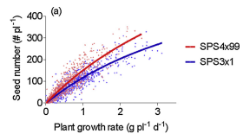

**Figura 4**. Relación entre el número de granos por planta y la tasa de crecimiento durante el periodo R1-R5 en dos genotipos de soja (líneas rojo y azul) en Zavalla, provincia de Santa Fe, Argentina. Fuente: Masino et al (2018).

El cultivo de soja forma un canopeo denso, pero no todos los estratos de este canopeo aportan la misma cantidad de rendimiento al total. Generalmente el estrato medio del canopeo es el que aporta mayor cantidad de vainas, como se puede observar en la Figura 5. En plantas de soja cuyo tallo principal alcanzó los 23-25 nudos, se observó que en los nudos 8 al 15 se fijaban la mayor cantidad de vainas (de 3-5 vainas por nudo).

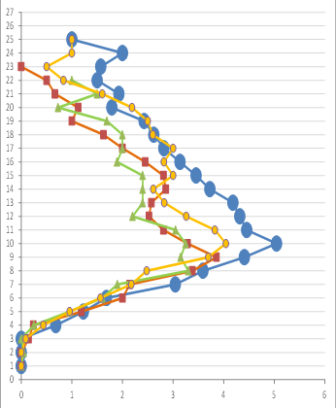

**Figura 5**. Variación en el número de vainas por nudo (eje x) a lo largo de las posiciones de los nudos del tallo principal (eje y) en cultivares de soja en Manfredi, provincia de Córdoba, Argentina. Fuente: Carrera y col. (2017).

En contraste, hay menores variaciones del peso promedio de grano entre diferentes nudos del canopeo, tal como muestra la Figura 6 para diferentes cultivares de soja. Así, el impacto de una adversidad biótica o abiótica sobre el rendimiento puede variar según los diferentes componentes que sean afectados en los distintos estratos del canopeo.

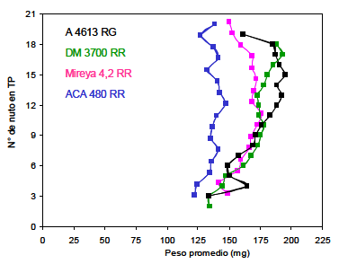

**Figura 6.** Variación en el peso promedio del grano a lo largo de las posiciones de los nudos del tallo principal en 4 cultivares de soja en el norte de la provincia de Buenos Aires, Argentina. Fuente: Enrico y col. (2010).

2.3. Chinches fitófagas pentatómidas de importancia en soja

La productividad del sistema agroalimentario argentino debe protegerse mediante el uso eficiente de la mejor genética y manejo agronómico, evitando pérdidas de rendimiento y de calidad de los granos (Rondanini et al., 2013). En este sentido, las plagas insectiles son adversidades bióticas de suma importancia en soja. Después del algodón, la soja es el cultivo que sufre el mayor ataque de plagas insectiles (Aragón, 2002). En la actualidad, los integrantes de la cadena de producción de la soja argentina (ACSOJA) han indicado que la problemática de insectos sobre el cultivo suele padecer descuidos, existen puntos primordiales que requieren revisión periódica, con aparición de nuevas plagas en ciertas regiones, el uso de variedades resistentes y el lanzamiento de nuevos productos para el control (ACSOJA, 2017).

Cuando las plagas insectiles coinciden especialmente con los periodos críticos de mayor sensibilidad de los cultivos, pueden causar significativas pérdidas de rendimiento, afectando el número y/o el peso de los granos, llegando también a dañar su composición química, viabilidad y vigor. Por ello, las etapas reproductivas de los cultivos de soja son especialmente sensibles al ataque de plagas pentatómidas fitófagas, como las chinches (Trumper y Edelstein, 2007). En soja las chinches más frecuentes en estadios reproductivos (Figura 7) son la chinche verde (*Nezara viridula* L.) y la chinche de la alfalfa (*Piezodorus guildinii* Westwood). Otras especies del complejo de chinches son alquiche chico (*Edessa meditabunda)* y chinche de los cuernos (*Dichelops furcatus).*

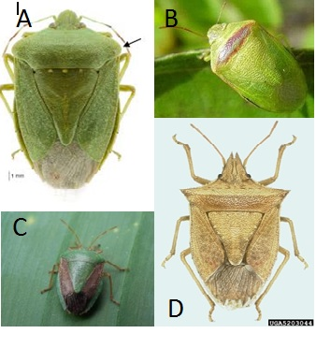

**Figura 7***.* Pentátomidos de mayor impacto sobre la producción sojera de Argentina. A*:* Chinche verde (*Nezara viridula* L.); B: chinche de la alfalfa (*Piezodorus guildinii* Westwood), C: alquiche chico (*Edessa meditabunda);* D:chinche de los cuernos (*Dichelops furcatus).*Fuente: Trumper y Edelstein (2007)

Las chinches son hemípteros, de la familia Pentatomidae, con aparato bucal picador suctor, con un estilete conformado por dos mandíbulas y dos maxilas. Las maxilas se juntan y forman dos canales, el canal de saliva, por donde inyectan las enzimas histolíticas, y el canal de alimentación.

Son una plaga directa que ocasiona pérdida de contenido celular, aborto, caída de vainas y deformación de granos. También introducen toxinas y facilitan el ingreso de patógenos a las plantas (Trumper y Edelstein, 2007). *Nezara viridula* es una plaga cosmopolita marcadamente polífaga afectando numerosos cultivos y constituye el pentatómido plaga más importante del cultivo de soja en el mundo. Contrariamente, *Piezodorus guildini*, es un pentatómido neotropical, y si bien se lo puede encontrar en un amplio rango de hospedadoras, como plaga se limita principalmente a la familia de las leguminosas (Trumper y Edelstein, 2007). *P. guildini* provoca un impacto más grave sobre el rendimiento de la soja debido a su mayor agresividad respecto a *N. viridula* (Ianonne & Leiva, 1994). La magnitud del daño depende de la especie de chinche, su estado de desarrollo, el estado fenológico del cultivo al momento de ser atacado por la plaga y el nivel poblacional de la misma.

La hembra de *N. viridula* coloca huevos en el envés de las hojas, agrupados en forma hexagonal, formados por 55 a 100 huevos. La eclosión se produce entre el 5º y 11º día luego de la postura. Las ninfas en primer estadio (N1) se alimentan muy poco y viven agrupadas. A partir del segundo estadio N2 comienzan a dispersarse. Los 5 estadios ninfales se prolongan por espacio de 25 a 60 días y el estado adulto no dura menos de un mes. Transcurre el invierno en estado adulto y presenta entre 3 y 5 generaciones anuales. *P. guildini* ovipone sobre hojas, flores y frutos de sus hospederas entre 13 a 17 huevos en dos filas paralelas que eclosionan a los 7 u 8 días. Las ninfas N1 luego de dos horas pasan a las hojas, flores y vainas para alimentarse. A partir del N3 comienzan a alimentarse intensamente. El periodo ninfal completo tiene una duración de 25 a 33 días y el ciclo de huevo a adulto entre 35 y 44 días. Transcurre el invierno en estado adulto y puede desarrollar entre 4 y 5 generaciones anuales (Urretabizkaya, 2014).

La abundancia estacional de las chinches fluctúa marcadamente de año en año, está sincronizada con el crecimiento reproductivo del cultivo (Urretabizkaya, 2014) con un marcado crecimiento poblacional desde floración en adelante (estadio R1) y un pico poblacional desde inicio de llenado de granos (R5) (Gore et al., 2006). En estas etapas pueden picar las vainas y los granos, inyectando saliva tóxica con poderosos agentes histolíticos que licuan las porciones sólidas o semisólidas de las células facilitando su ingestión (Molina y Trumper, 2012). La inyección de enzimas digestivas que disuelven las paredes celulares, la consecuente pérdida de contenido celular, el aborto o la deformación de los granos y la penetración de microorganismos patógenos o que provocan podredumbre, son las principales vías por las cuales provocan pérdidas de rendimiento y calidad del cultivo de soja (Panizzi, 2013).

Observaciones a campo han mostrado que la chinche de la alfalfa (*Piezodorus*) produce el doble de daño por individuo que la chinche verde (*Nezara*). La discriminación sobre cuál de las especies esté presente o domine en los lotes resulta obviamente muy importante considerarla ya que los picos de diferentes chinches suelen aparecer en distintos momentos. En soja de primera predomina la chinche verde, especialmente en condiciones de sequía. Sin embargo, hacia fin de la campaña es común que se invierta la relación de predominancia de las especies de chinches, llegando a dominar al final del período reproductivo en soja de segunda la chinche de la alfalfa (Iannone, 2013).

A nivel de producción, existe consenso sobre el nivel de plaga capaz de afectar el rendimiento (Cuadro 2), basado en estudios realizados a campo en Argentina. Para soja de primera sembrada a 0,52 m entre hileras, se recomienda el control entre 0,7-2,0 chinches/m lineal de *P. guildinii* y 1,5-4,0 de *N. viridula* en las etapas de fructificación y llenado de granos (R5 a R7) (Iannone, 2013).

**Cuadro 2**. Niveles de acción según distintas especies de chinches en soja, diferentes estados fenológicos y espaciamientos entre hileras. Fuente: Iannone (2013)

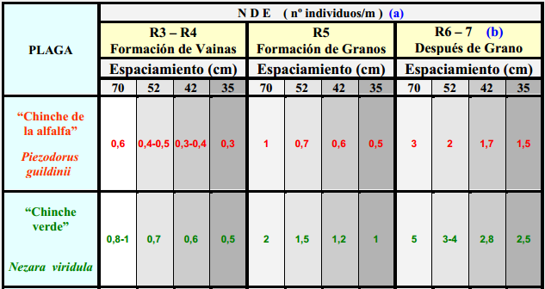

A pesar del conocimiento adquirido, no se ha estudiado con detalle el nivel de plaga capaz de afectar el rendimiento y sus componentes numéricos en los diferentes estratos del canopeo de soja, en genotipos modernos con alto potencial de rendimiento. Este nivel de detalle, discriminando entre diferentes estratos del canopeo, adquiere relevancia debido a que (i) no todos los estratos contribuyen igualmente al rendimiento y generalmente el estrato medio aporta el mayor número de vainas y de granos en genotipos modernos, y (ii) las chinches tienen preferencia por los estratos medio y superior (Molina y Trumper, 2012).

**3. Objetivo e Hipótesis**

El objetivo general de esta tesis fue cuantificar el impacto del nivel de chinches, durante etapas reproductivas críticas, sobre el rendimiento y sus componentes numéricos, en diferentes estratos del canopeo de un cultivar moderno de soja.

Las hipótesis que se pusieron a prueba son:

Hipótesis 1: El rendimiento en grano se afecta en mayor medida cuanto mayor es el nivel de plaga.

Hipótesis 2: El componente de rendimiento más afectado por la plaga es el número de granos, asociado al mayor aborto de vainas por planta y de granos por vaina.

Hipótesis 3: El impacto negativo del nivel de plaga sobre el rendimiento es mayor en los estratos medio y superior, los cuales son preferentemente picados por las chinches.

**4. Materiales y Métodos**

4.1. Genotipo y condiciones de cultivo

En el campo experimental de la Facultad de Ciencias Agrarias de la UNLZ (34° 47’ 21” S, 58° 26’ 57” W), se sembró un cultivar IV corto indeterminado (DM 40R16) cuyas principales características se observan en el Cuadro 3.

**Cuadro 3**. Características del cultivar DM 40R16. Fuente: www.donmario.com

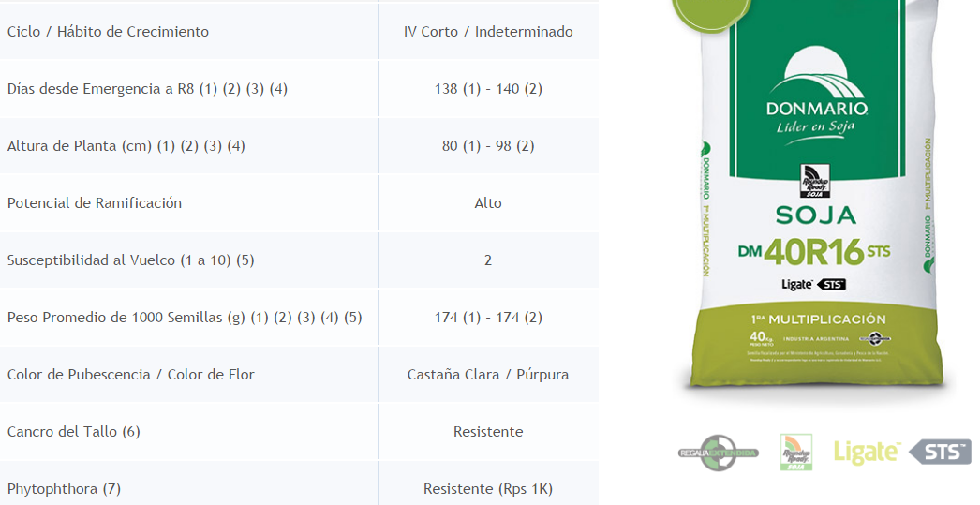

La fecha de siembra fue temprana (14/10/16) y el ciclo total (siembra-R8) fue extenso (173 días) comparado con el ciclo esperado según el Cuadro 3. Se utilizó una densidad de 35 pl/m2 con surcos distanciados a 0,52 m. El suelo es un Argiudol típico según la clasificación del Soil Taxonomy (USDA). Durante el cultivo se realizó riego suplementario para evitar el estrés hídrico severo.

A los 24 días desde la siembra, se aplicó herbicida para el control químico de malezas (glifosato 75,7%, 68,7% equivalente acido, en presentación de gránulos dispersables en una dosis de 1,5 kg/ha). También se aplicó de forma preventiva un fungicida (carbendazim 50% SC 60 cm3/l). En todos los casos la aplicación se realizó utilizando mochila pulverizadora (Giber profesional 12 l). La segunda aplicación de herbicidas fue el 21/12/16, aplicando nuevamente glifosato 75,7% (68,7% equivalente acido) en presentación de gránulos dispersables en una dosis de 1,5 kg/ha. Además, se aplicó lambdacialotrina 5% CE, 100 ml/ha y clorpirifos 48% CE, 900 ml/ha para controlar la incipiente aparición de larvas de barrenador del brote (*Epinotia aporema*).

La floración se inició (R1) el día 28/12/16 (75 días desde la siembra). A los 117 días desde la siembra (8/2/17) se realizó una aplicación de insecticida piretroide zetametrina 18% CE, a una dosis de 200 ml/ha para reducir la presencia de insectos en las parcelas, previo a los tratamientos. Una semana después de esta aplicación se colocaron las jaulas entomológicas.

4.2. Tratamientos de chinches

El día 14/2/17 (123 días desde la siembra) cuando el cultivo se encontraba a comienzos del llenado de granos (R4.5), se montaron estructuras metálicas recubiertas con tela de tul blanco, para formar jaulas entomológicas sobre las parcelas (Figura 8). Cada estructura tenía 3 m de largo por 1,5 m de ancho y 1,2 m de alto, de manera que dentro de la jaula hubiera tres líneas de cultivo distanciadas 0,52m. La tela permitió pasar suficiente luz y aire, evitando que las chinches (ninfas y adultas) escaparan de la parcela.

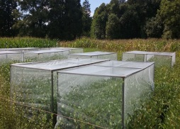

**Figura 8**. Vista general del ensayo con detalle de las jaulas entomológicas.

Los niveles de plaga aplicados fueron: 0, 1, 2 y 3 chinches/m lineal y se mantuvieron desde el llenado de granos (R4.5) durante 50 días, hasta el 5/4/17 (173 días desde la siembra), momento en que se alcanzó la madurez (R8). Se inocularon adultos y ninfas >0,5 cm de las especies *Piezodorus guildinii* y *Nezara viridula* en proporción 70/30. Los insectos se recolectaron de campos vecinos utilizando paño vertical. Estos niveles se eligieron por estar cerca o debajo del umbral de daño sugerido en la actualidad para esta proporción de especies plaga, estadio fenológico, distancia entre hileras y grupo de madurez del cultivo (ver Cuadro 2).

4.3. Variables analizadas

Durante el ciclo del cultivo se registró la fenología según la escala de Fehr y Caviness (1977). Se obtuvieron los datos meteorológicos de la estación automática de la FCA-UNLZ ubicada a 100 m del ensayo y se complementaron los datos faltantes con la Estación Ezeiza del SMN. Al finalizar los tratamientos y previo a retirar las carpas, se midió el nivel final de plaga en cada parcela utilizando el paño vertical.

A los 173 días desde la siembra (5/4/17) se cosechó el ensayo, en el estadio R8. Para ello, se cosecharon los surcos centrales de cada parcela, se contaron las plantas (para calcular la densidad final de plantas) y se ubicaron en un tablón horizontal. Se midió la altura promedio del canopeo y se dividió en 3 estratos de igual altura, cortando las plantas con tijera de podar. Se quitaron cuidadosamente todas las vainas de cada estrato, se ubicaron en sobres rotulados y se llevaron a estufa de secado (30ºC) durante una semana. Posteriormente se trillaron manualmente los granos y se registró el peso seco total.

En 7 plantas representativas de cada parcela se analizaron los componentes numéricos del rendimiento con mayor nivel de detalle. Para cada estrato se registró el número de vainas totales, llenas y vanas, y el número de granos totales. Los granos se pasaron a través de una zaranda de alveolo ovalado de 4 mm (INTA Precop) y se pesaron ambas fracciones, calculando el porcentaje de granos normales y chicos. El peso promedio de mil granos (P1000) se obtuvo a partir del peso de dos alícuotas de 200 granos.

4.4. Diseño experimental y análisis de los datos

El diseño experimental fue completamente aleatorizado (DCA) con 3 repeticiones y el arreglo factorial de los factores: nivel de plaga y estrato de canopeo. El modelo aplicado a los datos fue:

Y ijk= µ+ αi+ ßj+(αß)ij+ Ɛ ijk

donde Yijk es una observación en cualquiera de las k-ésimas parcelas, µ es la media general, αi es el efecto del nivel de plaga, ßj es el efecto del estrato de canopeo, (αß)ij es la interacción entre nivel de plaga y estrato, y Ɛijk es el error aleatorio.

Los datos se analizaron mediante ANOVA y las medias se separaron de acuerdo al test de Tukey con 5 % de significancia. La relación entre el rendimiento y sus componentes numéricos se determinó mediante regresión lineal simple. Se utilizó la versión estudiantil del programa estadístico Infostat (www.infostat.com.ar).

**5. Resultados**

**5.1 Efecto del nivel de plaga en los estratos del canopeo sobre el rendimiento**

El rendimiento total por superficie (g/m2) promedió los 358,0 g/m2 en todos los tratamientos, lo cual equivale a 3580 kg/ha. El análisis estadístico del rendimiento por superficie (Tabla A1 del anexo) no mostró efectos significativo del nivel de plaga (p=0,484) ni de la interacción Tratamiento x Estrato (p=0,057). En cambio hubo efecto significativo del Estrato de canopeo (p < 0,0001), el estrato medio realizó el mayor aporte (> 141 g/m2) y el estrato superior realizó el menor aporte de grano al rendimiento (< 87 g/m2).

El rendimiento se estudió a nivel de planta en mayor nivel de detalle (Figura 9). El rendimiento por planta en los diferentes estratos varió entre 2,9 g/pl y 10,1 g/pl (Figura 9). El rendimiento máximo se obtuvo en el estrato medio del tratamiento testigo (o chinches/ m lineal) y el menor rendimiento se observó en el estrato superior del tratamiento con 3 chinches/m lineal. En el tratamiento testigo, el estrato medio fue el que mayor aporte hizo al rendimiento. En el tratamiento de mayor nivel de plaga, el estrato inferior y medio aportaron el doble de rendimiento que el estrato superior.

El análisis de varianza (Tabla A2 del anexo), mostró falta de interacción entre los factores Tratamiento x Estrato (p = 0,368), y tampoco hubo efecto significativo del Tratamiento (p = 0,081). En cambio, hubo efecto significativo de los Estratos (p = 0,0003), explicando la diferencia en los resultados, asociados al mayor aporte del estrato medio y el menor aporte del estrato superior, al rendimiento total.

**Figura 9**. Efecto del nivel de chinches aplicadas desde R4.5 sobre el rendimiento en grano de soja ubicado en el estrato inferior, medio y superior del canopeo. Letras diferentes indican diferencias significativas al 5% según el test de Tukey. Se muestran los valores p del ANOVA para el efecto del Tratamiento de plaga, el Estrato y su interacción.

**5.2. Efecto del nivel de plaga en los estratos del canopeo sobre el número y peso de los granos por planta**

El número total de granos por planta (sumando los estratos) varió entre 161 y 101 granos/pl entre tratamientos extremos (Cuadro 4). Cuando el número de granos se analizó por estratos, tuvo efectos significativos de los distintos niveles de chinche (p=0,0016) y de los estratos (p=0,0008). Se realizó la prueba de Tukey, que indicó que los estratos medio e inferior del tratamiento testigo tuvieron la mayor cantidad de granos (Cuadro 4). En contraste, el estrato superior en el tratamiento de mayor nivel de plaga (3 chinches/m lineal) mostró el menor número de granos. Cuando se calculó la reducción entre los tratamientos extremos (testigo versus 3 ch/m lineal), el número de granos se redujo -13% en el estrato inferior (54,8 vs 47,4 granos), -29% en el estrato medio (56,7 vs 40,2 granos) y -72% en el estrato superior (50 vs 14 granos).

El peso de mil granos (P1000) varió entre 125 y 179 g (Cuadro 4) sin efectos significativos en la interacción ni en el tratamiento de plaga, pero mostró efecto significativo del estrato (p=0,0347). A pesar de ello, las medias del P1000 no difirieron significativamente de acuerdo al test de Tukey (Cuadro 4). Así, el P1000 fue menos sensible a los tratamientos, mientras que el número de granos fue el componente del rendimiento más sensible.

**Cuadro 4**. Efecto del nivel de chinches aplicadas desde R4.5 sobre el número de granos por planta y el peso de mil granos (P1000) de soja ubicado en el estrato inferior, medio y superior del canopeo. Letras diferentes dentro de cada columna indican diferencias significativas al 5% según el test de Tukey. Se muestra también el valor p de los factores.

|  |  |  |  |
| --- | --- | --- | --- |
| Tratamiento (chinches/ m lineal) | Estrato | Número de granos por planta | P1000 |
| 0 | inferior | 54,8 a | 125,0 a |
| medio | 56,7 a | 179,2 a |
| superior | 50,0 ab | 163,3 a |
| 1 | inferior | 28,0 abcd | 153,3 a |
| medio | 44,2 abcd | 157,2 a |
| superior | 18,8 cd | 164,5 a |
| 2 | inferior | 30,8 abcd | 160,3 a |
| medio | 38,0 abcd | 164,2 a |
| superior | 20,3 bcd | 168,7 a |
| 3 | inferior | 47,4 abc | 143,3 a |
| medio | 40,2 abcd | 162,2 a |
| superior | 14,0 d | 155,8 a |
| Valor p | Tratamiento | 0,0016 | 0,5988 |
|  | Estrato | 0,0008 | 0,0347 |
|  | T x E | 0,1482 | 0,4735 |

La Figura 10 muestra que el rendimiento por planta, en los diferentes tratamientos y estratos, fue explicado por el número de granos (R2=0,92; p<0,0001) y no hubo relación significativa con el peso de mil granos (R2=0,04; p=0,27).

 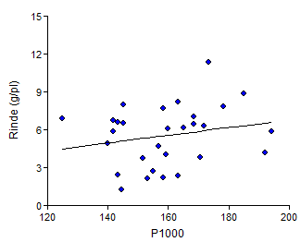

**Figura 10**. Relación entre el rendimiento por planta y el número de granos por planta o el peso de mil granos (P1000) en estratos de canopeo de soja sometidos a diferentes niveles de plaga.

**5.3. Efecto del nivel de plaga en los estratos del canopeo sobre el porcentaje de granos chicos y vanos.**

Dado que las chinches pican los granos, pueden causar aborto o deformaciones, aumentando la cantidad de semillas pequeñas o vanas. El porcentaje total de semillas chicas y vanas (promediando los estratos) varió entre 4,2% y 9,7% en tratamientos extremos (Cuadro 5).

Al ser analizado por estratos, no se presentaron diferencias significativas en el nivel de plaga, es estrato ni en la interacción (Cuadro 5). El mayor porcentaje de semillas chicas y vanas se obtuvo en el estrato medio del tratamiento 2 (8,1 %) y el menor porcentaje se observó en el estrato superior del testigo (2,9 %).

**Cuadro 5**. Efecto del nivel de chinches aplicadas desde R4.5 sobre el porcentaje de semillas chicas y vanas ubicadas en el estrato inferior, medio y superior del canopeo de soja. Letras diferentes dentro de cada columna indican diferencias significativas al 5% según el test de Tukey. Se muestra también el valor p de los factores.

|  |  |  |
| --- | --- | --- |
| Tratamiento  (chinches/m lineal) | Estrato | % semillas chicas y vanas |
| 0 | Inferior | 4,3 a |
| Medio | 5,2 a |
| Superior | 2,9 a |
| 1 | Inferior | 7,0 a |
| Medio | 5,8 a |
| Superior | 6,7 a |
| 2 | Inferior | 4,2 a |
| Medio | 8,1 a |
| Superior | 3,4 a |
| 3 | Inferior | 5,6 a |
| Medio | 7,9 a |
| Superior | 5,8 a |
| Valor p | Tratamiento | 0,3979 |
| Estrato | 0,2873 |
| TXE | 0,7407 |

**5.4. Efecto del nivel de plaga en los estratos del canopeo sobre la cantidad de vainas totales, vainas llenas y vacías por planta.**

El componente del rendimiento vainas totales por planta vario (sumando los estratos) entre 68 y 52,4 entre tratamientos extremos (Cuadro 6). Se observaron diferencias significativas entre estratos (p<0,0001). La prueba de Tukey indicó que el estrato medio del tratamiento testigo tuvo la mayor cantidad de vainas totales por planta, con un valor de 34,5 y el estrato superior del tratamiento 3 la menor cantidad, con un valor de 9,8 vainas totales por planta. No se encontraron efectos significativos del tratamiento ni de la interacción (Cuadro 6).

Las vainas llenas por planta presentaron un comportamiento similar a las vainas totales. Hubo diferencias significativas en los estratos (p<0,0001). Al realizar la prueba de Tukey el estrato medio del tratamiento testigo presentó el máximo valor de 33 vainas llenas por planta, y el valor mínimo se encontró en el tratamiento 3, en el estrato superior. No hubo diferencias significativas entre los tratamientos ni de la interacción (Cuadro 6)

La cantidad de vainas vacías (sin grano) fue muy bajo en todos los tratamientos (Cuadro 6) sin diferencias significativas en los estratos (p=0,0689), los tratamientos (p= 0,1735) ni en su interacción (p= 0,6838).

**Cuadro 6.** Efecto del nivel de chinches aplicadas desde R4.5 sobre vainas totales por planta, vainas llenas por planta y vainas vacías por planta de soja ubicado en el estrato inferior, medio y superior del canopeo. Letras diferentes dentro de cada columna indican diferencias significativas al 5% según el test de Tukey. Se muestra también el valor p de los factores.

|  |  |  |  |  |
| --- | --- | --- | --- | --- |
| Tratamiento  (chinches/m lineal) | Estrato | Vainas llenas/pl | Vainas vacías/pl | Vainas totales/pl |
| 0 | Inferior | 17 ab | 0,64 a | 18,1 ab |
| Medio | 33 a | 1,43 a | 34,5 a |
| superior | 15 b | 0,36 a | 15,4 b |
| 1 | Inferior | 14 b | 0,19 a | 14,0 b |
| Medio | 22 ab | 0,52 a | 22,6 ab |
| superior | 11 b | 0,14 a | 10,7 b |
| 2 | Inferior | 11 b | 0,10 a | 15,5 b |
| Medio | 15 ab | 0,52 a | 20,4 ab |
| superior | 10 b | 0,19 a | 10,2 b |
| 3 | Inferior | 20 ab | 1,00 a | 19,9 ab |
| Medio | 22 ab | 0,62 a | 22,7 ab |
| superior | 9 b | 0,62 a | 9,8 b |
| Valor p | Tratamiento | 0,0835 | 0,1735 | 0,0682 |
| Estrato | <0,0001 | 0,0689 | <0,0001 |
| TxE | 0,5029 | 0,6838 | 0,4916 |

**5.5. Efecto del nivel de plaga en los estratos del canopeo sobre el número de granos por vaina.**

El número de granos por vaina (promediando los estratos) fue de 1,7 y 2,0 entre tratamientos extremos (Cuadro 7). Sólo hubo efectos significativos entre estratos (p=0,0191) aunque la prueba de Tukey no mostró diferencias significativas, indicando que es un componente del rendimiento muy estable.

**Cuadro 7**. Efecto del nivel de chinches aplicadas desde R4.5 sobre el número de granos por vaina de soja ubicado en el estrato inferior, medio y superior del canopeo. Letras diferentes dentro de cada columna indican diferencias significativas al 5% según el test de Tukey. Se muestra también el valor p de los factores.

|  |  |  |
| --- | --- | --- |
| Tratamiento  (chinches/m lineal) | Estrato | Número de granos/vaina |
| 0 | Inferior | 1,25 a |
| Medio | 1,72 a |
| Superior | 2,15 a |
| 1 | Inferior | 2,04 a |
| Medio | 2,01 a |
| Superior | 1,75 a |
| 2 | Inferior | 2,01 a |
| Medio | 2,00 a |
| Superior | 2,16 a |
| 3 | Inferior | 2,41 a |
| Medio | 1,86 a |
| Superior | 1,83 a |
| Valor p | Tratamiento | 0, 5631 |
| Estrato | 0,0191 |
| TxE | 0,0922 |

La Figura 11 muestra la relación entre el rendimiento y sus componentes numéricos: vainas por planta y granos por vaina, para todos los tratamientos y estratos. En el panel izquierdo se puede observar que el rendimiento por planta en los diferentes estratos se asoció linealmente con el número de número de vainas llenas (R2=0,92; p<0,0001). La relación fue significativa aún eliminando el valor extremo (*outlier)* de rendimiento.

Por el contrario, no hubo asociación significativa del rendimiento con número de granos por vaina (R2=0,01; p=0,65), como muestra el panel derecho de la Figura 11.

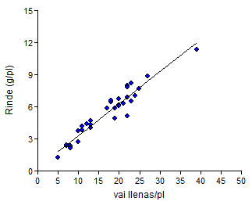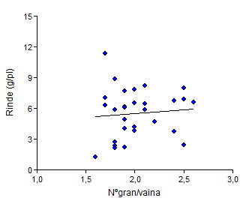

**Figura 11**. Relación entre el rendimiento por planta y el número de vainas llenas o el número de granos por vaina, en estratos de canopeo de soja sometidos a diferentes niveles de plaga. Se muestran ajustes lineales a los datos.

**6. Discusión**

Esta tesis se propuso evaluar el impacto del nivel de chinches, durante etapas reproductivas críticas, sobre el rendimiento y sus componentes numéricos en diferentes estratos del canopeo de un cultivar moderno de soja. El rendimiento alcanzado promedio en todos los tratamientos fue de 3500 kg/ha, acorde con el esperado en la zona. De acuerdo con los umbrales de daño utilizados en la producción de soja en argentina, se esperaba encontrar efectos sobre el rendimiento en grano en los tratamientos de chinches aplicados, tal como muestra el Cuadro 8.

**Cuadro 8**. Comparación entre los efectos esperados y observados sobre el rendimiento en grano de acuerdo al nivel de plaga aplicado (70/30 de *Piezodorus/Nezara*) en los tratamientos de esta tesis y los umbrales de daño económico (UDE) para soja a 0,52 m entre hileras en el estadio R5 (comienzo de llenado de granos) publicados por Iannone (2013).

|  |  |  |  |  |  |
| --- | --- | --- | --- | --- | --- |
| Tratamiento  (ch/m lineal) | Especie | Cantidad | UDE en R5 | Efecto esperado | Efecto observado |
| 0 | *Piezodorus* | 0 |  |  |  |
| *Nezara* | 0 |  |  |  |
| 1 | *Piezodorus* | 0,7 | 0,7 | No | No |
| *Nezara* | 0,3 | 1,5 | No | No |
| 2 | *Piezodorus* | 1,4 | 0,7 | Sí | No |
| *Nezara* | 0,6 | 1,5 | No | No |
| 3 | *Piezodorus* | 2,1 | 0,7 | Sí | No |
| *Nezara* | 0,9 | 1,5 | No | No |

Contrariamente a lo esperado, en esta tesis los distintos niveles de plaga (entre 0 y 3 chinches/m lineal) no tuvieron efecto sobre el rendimiento (Figura 9). Estos resultados difieren de los obtenidos por Gamundi y Sosa (2007) quienes tuvieron reducción significativa del rendimiento con 1,4 chinches por m lineal. También difieren de Iannone (2013), quien encontró que a 0,52 m de espaciamiento, en el estadio R5 los NDE son 0,7 chinches/m lineal para *Piezodorus* y 1,5 chinches/m lineal para *Nezara*. Cabe mencionar que la diferencia entre especies se asocia con la mayor voracidad alimenticia de *Piezodorus* respecto de *Nezara* (Trumper y Edelstein, 2007). Coincidiendo con Ianonne, Flores y col. (2016) afirman similares umbrales para los estadios de soja comprendidos entre R3 y R5.5. Estas observaciones sugieren la necesidad de confirmar los resultados de una posible tolerancia a mayores NDE observados en esta tesis en un cultivar de soja moderno de ciclo medio a largo (173 días), repitiendo el ensayo al menos en otro año y posteriormente estudiando un mayor número de genotipos, localidades, años.

La falta de efectos sobre el rendimiento no se debió a fallas en la aplicación de los tratamientos o la supervivencia de las chinches. A fin de asegurar que los tratamientos de chinches efectivamente picaron los granos, se realizó la prueba de tinción con tetrazolio (Figura 12) corroborando el daño por picado en los granos (Szemruch et al. 2017). Además, los niveles de plaga medidos con paño vertical a cosecha, también indicaron la presencia efectiva de chinches vivas hasta el final del ensayo. Incluso se encontraron chinches (ninfas y adultas) dentro de las carpas entomológicas de las parcelas control (sin inocular), lo cual indica que los huevos probablemente ya se encontraban en el canopeo al momento de colocar las carpas, y que las chinches pudieron desarrollar su ciclo de vida con normalidad durante los 50 días que duraron los tratamientos.

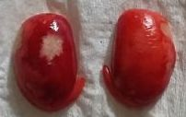

**Figura 12**. Fotografía de granos de soja picados por chinches, tenidos con sales de tetrazolio.

Esto nos lleva a pensar que una de las posibles causas de la ausencia de efecto de los niveles de chinches aplicados se relacione con el avance genético logrado en los cultivares modernos de soja. Soja se considerada un cultivo limitado por fuente, lo cual implica que durante los periodos de fructificación y llenado de granos depende de la fotosíntesis actual para alcanzar un elevado rendimiento. Kantolic y Slafer (2001) afirman que para incrementar el número de granos es necesario reducir las restricciones por fuente durante el periodo crítico (R4-R6). Entonces, es posible hipotetizar que los genotipos modernos de soja tienen mayor potencial de rendimiento asociado a un mayor número de granos y una mayor relación fuente/destino. Es decir, poseen suficiente fuente de fotoasimilados para sostener la fijación de muchas vainas, soportar el consumo que necesitan los granos y la succión que realizan las chinches, sin afectar el rendimiento. Este posible mecanismo de mayor relación fuente/destino en cultivares de soja modernos deberá ser probado en futuros ensayos.

Una segunda posibilidad que permitiría explicar la tolerancia a mayores niveles de plaga en sojas modernas puede relacionarse con la ubicación de los granos en diferentes estratos del canopeo. Soja posee una importante superposición de etapas fenológicas en diferentes partes de la planta, y en genotipos modernos, el estrato medio posee nudos más fértiles y concentra la mayor cantidad de vainas por nudo (Figura 5). Además, el cultivar utilizado en esta tesis, DM 40R16 es de hábito indeterminado. Los cultivares de crecimiento indeterminado poseen una fructificación escalonada, lo cual implica para las chinches en una *‘oferta de frutos’* durante un período de tiempo mayor y con un gradiente de desarrollo (R3 a R5.5), permitiendo una posible alimentación selectiva (Gamundi y Sosa, 2007).

Sumado a esto, la escala fenológica de Fehr y Caviness (1977) considera los estadios reproductivos avanzados a partir de la observación de los 4 nudos superiores. Por ello, cuando se aplicaron los tratamientos en R4.5 (inicio del llenado en los nudos superiores), los nudos del estrato medio e inferior muy probablemente ya se encontraban en pleno llenado y/o iniciando de madurez, siendo así menos susceptibles al ataque de chinches. En consonancia con esto, varios autores (Daugherty et al. 1964; Bimboni, 1978; Correa-Ferreira y Azevedo, 2002; Gamundi et al., 2004; Iannone, 2013) afirman que los daños en la etapa de formación de granos (R5) si bien son importantes, son potencialmente menores que en etapas previas.

Una tercera posibilidad que permitiría explicar la falta de efectos sobre el rendimiento se asocia a la capacidad del cultivo de generar respuestas ante el ataque de plagas, sintetizando compuestos químicos de defensa frente a la herviboría. Es conocido que tanto las plagas como los cultivos son capaces de sintetizar compuestos químicos de defensa. La revisión de Moraes et al. (2008) indica que diversas especies de chinches son capaces de producir compuestos químicos volátiles de comunicación y atracción sexual, incluyendo terpenos y feronomas. Por su parte, se han identificado compuestos químicos sintetizados por plantas atacadas por insectos (que incluyen varias fitohormonas defensivas, inhibidores de proteinasas, polifenol oxidasa isoflavonoides y alcaloides) conformando un verdadero *‘sistema inmune’* de las plantas (Jones y Dangl, 2006). Estudios recientes a campo en Argentina determinaron que semillas de soja atacadas por *Nezara viridula* son rápidamente inducidas a sintetizar compuestos de defensa, inicialmente jasmonatos (10-20 minutos después de ser picadas), y luego en el mediano plazo se observa emisión de etileno (a las 3 hs del picado) y acumulación de ácido salicílico, a las 72 hs después del daño (Giacommetti et al., 2016). Estas hormonas redujeron la actividad de enzimas digestivas en el intestino de las chinches, y como resultado, las semillas inducidas fueron menos preferidas por las chinches. Así, es posible hipotetizar que cultivares modernos de soja poseen elevados mecanismos de defensas químicas, que les permitan repeler mejor el ataque de chinches.

En esta tesis se evaluaron los daños cuantitativos causados por distintos niveles de chinches, esperando que el componente del rendimiento más afectado fuera el número de granos, asociado al mayor aborto de vainas por planta y de granos por vaina. Sin embargo, el nivel de plaga no mostró efectos significativos sobre la cantidad de vainas abortadas ni el % de semillas vanas o chicas (Cuadros 5 y 6). Esto indica que si bien las chinches picaron vainas y granos, el ataque no fue tan severo como para provocar su aborto.

Asimismo, se encontró que el número de granos fue más sensible que el peso de granos, con efectos significativos del nivel de plaga y del estrato del canopeo (Cuadro 4). Los estratos medio y superior fueron los más afectados por el nivel de plaga, con reducciones del número de granos del -72% y -29%, respecto del testigo (Cuadro 4). Esto se asocia con el hecho de que estos estratos son preferentemente picados por las chinches. Trumper y Edelstein (2007) mostraron que ambas especies (*Nezara y Piezodorus*) tienden a ubicarse en el estrato medio y superior del canopeo, debido a una activa selección de dieta por parte de las chinches. Gamundi y Sosa (2007) demostraron que las semillas picadas y abolladas provienen preferentemente del estrato medio y superior (Cuadro 9).

**Cuadro 9**. Distribución del daño provocado por el complejo de chinches, en los distintos estratos del canopeo, en el tratamiento sin control (SC, 3,8 chinches/m2). Valores seguidos por la misma letra no difieren significativamente (Duncan, p<0,05). Tomado de la Tabla 3 de Gamundi y Sosa (2007).

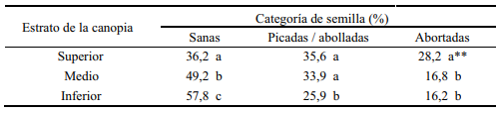

Así, estas evidencias confirman la utilidad de analizar los estratos del canopeo en forma separada, haciendo especial énfasis en los estratos medio y superior del canopeo, en futuros estudios de plagas en soja, ya que son los estratos que más grano aportan al rendimiento y a su vez son los más preferidos por plagas pentatómidas.

**7. Contraste de Hipótesis**

De acuerdo con los resultados obtenidos en la tesis, se rechaza la Hipótesis 1 que dice “*El rendimiento en grano se afecta en mayor medida cuanto mayor es el nivel de plaga*” dado que el nivel de chinches no afectó significativamente al rendimiento (Figura 9).

La Hipótesis 2 que dice “*El componente de rendimiento más afectado por la plaga es el número de granos, asociado al mayor aborto de vainas por planta y de granos por vaina*” se rechaza parcialmente, ya que hubo efecto significativo del nivel de plaga sobre el número de granos, indicando que es un componente sensible (Cuadro 4) pero no hubo efectos significativos sobre el aborto de granos ni el aborto de vainas (Cuadros 6 y 7).

Finalmente, se rechaza la Hipótesis 3 que dice “*El impacto negativo del nivel de plaga sobre el rendimiento es mayor en los estratos medio y superior, los cuales son preferentemente picados por las chinches*” dado que no hubo efecto negativo del nivel de plaga sobre el rendimiento, y tampoco fue significativa la interacción Tratamiento x Estrato (Figura 9). Sin embargo, vale la pena mencionar que el número de granos se redujo significativamente con el mayor nivel de plaga, especialmente en el estrato superior y medio (-72% y -29% respecto del testigo) coincidiendo con la noción de la preferencia de picado.

**8. Conclusión**

Para las condiciones experimentales de esta tesis, se concluye que: i) niveles de chinches hasta 3 por metro lineal a partir de R4.5 no afectan el rendimiento en grano, en discrepancia con los umbrales de daño vigentes, ii) el número de granos es el componente del rendimiento más sensible, y iii) se reduce en el estrato superior y medio con el mayor nivel de plaga, lo cual concuerda con la preferencia de las chinches por los estratos medio y superior documentada por otros autores.

**9. Bibliografía**

ACSOJA (2017) Seminario anual de la Asociación de la Cadena de la Soja Argentina. Bolsa de Comercio de Rosario, Junio 2017.

ACSOJA (2018) Seminario anual de la Asociación de la Cadena de la Soja Argentina. Bolsa de Comercio de Rosario, Septiembre 2018.

Aragón, J. (2002) Guía para el reconocimiento y manejo de plagas tempranas relacionadas a la siembra directa. p. 14-15 Agroediciones INTA SAGP y A.

Bimboni, H. G. 1978. Daños producidos en soja por distintas densidades de población de chinche verde Nezara viridula(L.). IDIA, 361-366:76-82.

CIARA (2017) Cámara de la Industria Aceitera de la República Argentina. Disponible en <http://www.ciaracec.com.ar/homeCiara.php>

Corrêa-Ferreira BS, Azevedo J (2002) Soybean seed damage by different species of stink bugs. Agric Forest Entomol 4: 145-150.

Daugherty DM, Neustadt MH, Gehrke CW, Cavanah LE, Williams LF,Green DE (1964) An evaluation of damage to soybeans by Brown and green stink bugs. J Econ Entomol 59: 719-722.

Enrico, J.M., Kantolic, A., Bodrero, M.L. (2010) Cuantificación del efecto de las defoliaciones tardías sobre los parámetros de crecimiento de semillas de soja [Glyycine max. Merr. (L)]. Revista Soja 2010: Para mejorar la producción 45: 35-39.

Fehr y Caviness (1977) Escala fenológica de soja. Iowa State University. <http://extension.agron.iastate.edu/soybean/production_growthstages.html>

Flores, F., Balbi, E., Distéfano, S., Lenzi, L. (2016) Cuantificación del daño de chinches en soja bajo distintas estrategias de manejo. INTA Marcos Juárez. <https://inta.gob.ar/sites/default/files/inta_soja_chinches_16.pdf>

Gamundi, J. C., Sosa M. A. (2007) Caracterización de daños de chinches en soja y criterios para la toma de decisiones de manejo. En: Trumper E.V. y Edelstein, J.D. (eds), Chinches fitófagas en soja. Revisión y avances en el estudio de su ecología y manejo, Ediciones INTA, Manfredi.

Gamundi et al. (2004) III Congreso Mundial de Soja- Foz de Iguazú (Brasil) pp 220

Giacometti, R, Barneto, J., Barriga, L.G., Sardoy, P.M., Balestrasse, K., Andrade, A.M., Pagano, E.A., Alemano, S.G., Zavala, J.A (2016) Early perception of stink bug damage in developing seeds of field-grown soybean induces chemical defences and reduces bug attack. Pest Management Science 72: 1585-1594.

Gore, J., Abel, C.A., Adamczyk, J.J., Snodgrass, G. (2006) Influence of soybean planting date and maturity group on stink bug (Heteroptera: Pentatomidae) populations. Environmental Entomology 35: 531–536.

Huber, S. C., Li, K., Nelson, R., Ulanov, A., De Muro C.M., Baxter, I. (2016) Canopy position has a profound effect on soybean seed composition. PeerJ. 4: e2452.

Iannone (2013) Sistema de Alerta, Servicio Técnico INTA Pergamino. 22/11/2013

Jones, J.D.G., Dangl, J.L. (2006). The plant immune system. Nature 444:323–329.

Kantolic, A., Slafer, G.A. (2001) Photoperiod sensitivity after flowering and seed number determination in indeterminate soybean cultivars. Field Crops Res. 72: 109-118. www.sciencedirect.com/science/article/pii/S037842900100168X

Kantolic, A. (2014) Capítulo 2. Bases funcionales de la determinación del rendimiento en soja. En: Soja. Claves para una producción rentable y sostenible. Manual Técnico CREA. 80 p. https://www.crea.org.ar/soja-claves-para-una-produccion-rentable-y-sostenible/

Masino A, Rugeroni P, Borrás L, Rotundo J. L. Spatial and temporal plant-to-plant variability effects on soybean yield. European Journal of Agronomy 98: 14–24.

Molina, G.A.R., Trumper, E.V. (2012) Selection of soybean pods by the stink bugs, Nezara viridula and Piezodorus guildinii. Journal of Insect Science 12: 104.

Moraes, M.C.B., Pareja, M., Laumann, R.A., Borges, M. (2008) The chemical volatiles (Semiochemicals) produced by neotropical stink bugs (Hemiptera: Pentatomidae). Neotropical Entomology 37, 489-505.

Panizzi, A.R. (2013) History and contemporary perspectives of the integrated pest management of soybean in Brazil. Neotropical Entomology 42, 119-127.

Rondanini, D.P., Borrás, L., Savin, R. (2013) Grain quality in oil and cereal crops. Sustainable Food Production: Selected entries from the Encyclopedia of Sustainability Science and Technology. 3 vol. P. Christou, R. Savin, B.A. Costa-Pierce, I. Miztal & B.A. Whitelaw (Editors). Springer, NY. ISBN 978-1-4614-5796-1. pp. 972-985.

Satorre E.H., Benech Arnold, R.L., Slafer, G.A., de la Fuente, E.B., Miralles, D.J., Otegui, M.E., Savin, R. (2012) Producción de Granos. Bases Funcionales para su Manejo. Editorial Facultad de Agronomía. 785 p.

Szemruch, C., Urretabizkaya, N. García, F., Fernández, C. Carro, M., Alonso, M., Campomane, R., Rondanini D. (2017) Calidad de semillas de soja afectada por chinches pentatomidos fitófagos. XIII Encuentro Nacional de Monitoreo, Córdoba, 28-29 junio 2017.

Trumper, E.V., Edelstein, J.D. (2007) Chinches fitófagas en soja. Revisión y avances en el estudio de su ecología y manejo, Ediciones INTA, Manfredi.

Urretabizkaya, N. (2014) Fitófagos, Boletín de Zoología FCA-UNLZ.

**10. Difusión de resultados derivados de la tesis**

XXXVI Jornadas Argentinas de Botánica. Mendoza, 18-22 de Septiembre 2017.

Tamaño y calidad fisiológica de semillas de soja afectadas por chinches en etapas reproductivas. Szemruch C, Urretabizkaya N, García F, Fernández C, Carro M, Alonso M, Campomane R, Rondanini DP.

III Workshop Internacional de Ecofisiología de Cultivos. Red Raíces Ecofisiología. Mar del Plata, 28-29 Septiembre 2017.

Calidad de granos de soja afectados por chinches pentatómidas fitófagas. D Rondanini, C Szemruch, F García, C Fernández, M Carro, M Alonso, R Campomane, N Urretabizkaya.

XVI Jornadas Fitosanitarias Argentinas. Tucumán, 10-12 de Octubre 2018.

Efecto del nivel de chinches (*Nezara viridula y Piezodorus guildinii*) durante el llenado de granos sobre los componentes numéricos del rendimiento de soja (*Glycine max*) en diferentes estratos del canopeo. Carro M., Szemruch C.L., García F.A., Rondanini D.P., Urretabizkaya N.

**11. Anexo estadístico**

Tabla A1. Análisis estadístico del rendimiento en grano por superficie (g/m2) en los Tratamientos (nivel de plaga) y Estratos del canopeo de soja.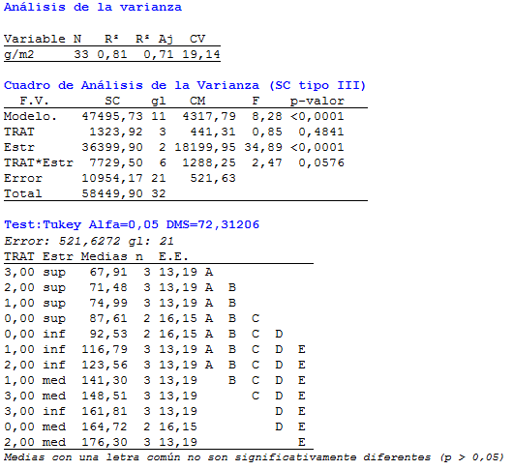

Tabla A2. Análisis estadístico del rendimiento en grano por planta (g/pl) en los Tratamientos (nivel de plaga) y Estratos del canopeo de soja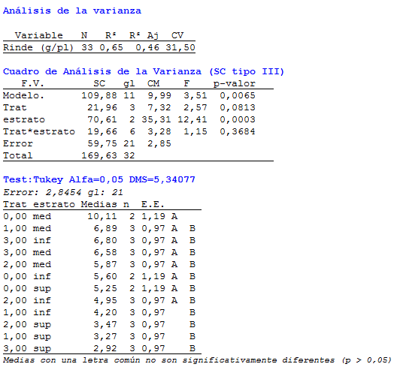

Tabla A3. Análisis estadístico del número de granos por planta (g/pl) en los Tratamientos (nivel de plaga) y Estratos del canopeo de soja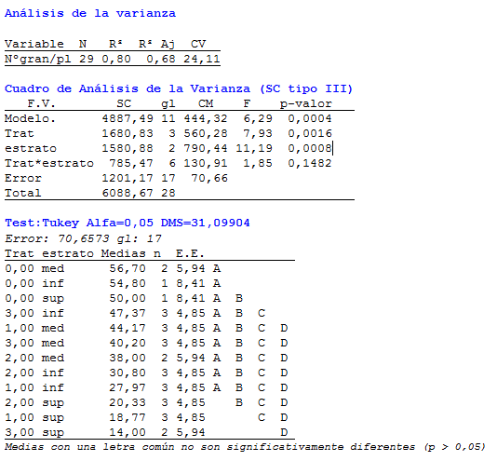

Tabla A4. Análisis estadístico del peso de mil granos (P1000, en gramos) en los Tratamientos (nivel de plaga) y Estratos del canopeo de soja